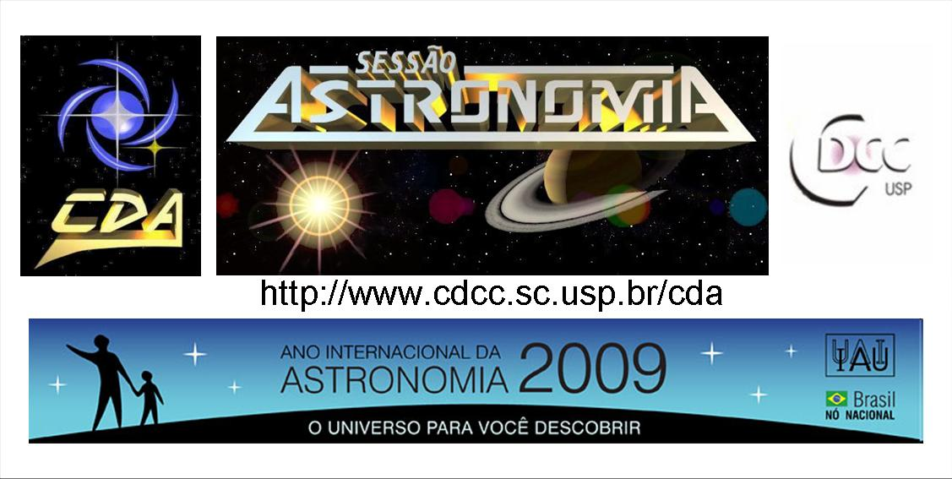
http://www.cdcc.sc.usp.br/cda
- Tema da Palestra: Planetas Extrasolares - Admiráveis Mundos Novos
- Data: 04 de abril de 2009
- Horário: 21 horas
- Local: Auditório do Observatório do CDCC (CDA)
- Palestrante: Dr. Gustavo Rojas (UFSCar)

Sinopse

Existem outros mundos como o nosso? Desde os primórdios do pensamento humano, esta questao tem afligido os maiores filósofos e cientistas da história. Após séculos de buscas, os primeiros planetas extrasolares, ou exoplanetas, foram descobertos na década de 1990. Desde então, mais de 300 foram encontrados.Nesta palestra será feito um breve histórico destas descobertas e dos métodos utilizados pelos astrônomos para encontrar esses mundos distantes. Serão discutidos também projetos atuais e futuros, como os satélites Corot e Kepler.

Próxima Sessão Astronomia:

Qual é o tamanho do Universo?, dia 11 de abril de 2009 às 21 horas no Auditório do Observatório do CDCC (CDA), será apresentada por Leonardo Pratavieira Deo.

Informações: Tel. 3373-9191
Programação 100 Horas de Astronomia (UFSCar e CDCC)
Quinta-Feira, 2 de Abril
Palestra: Arquitetura Galática
Marcando a abertura das 100 Horas de Astronomia, será apresentada a palestra "Arquitetura Galáctica", uma exploração virtual da nossa galáxia, a Via Láctea.
A palestra será ministrada pelos prof. André Fonseca e Denis Peixoto, da Fundação CEU de Brotas (SP).
2, quinta, 13h, | Auditório 3 da BCo – (UFSCar)

Vídeo - Transmissão da Cerimônia de Abertura
A cerimônia de abertura do evento 100 Horas de Astronomia será transmitida ao vivo pela Internet, direto do Instituto Franklin (Philadelphia, EUA). Na cerimônia, serão apresentados os telescópios utilizados por Galileu Galilei.
2, quinta, 14h, | Auditório 3 da BCo (UFSCar)

Sexta-Feira, 3 de Abril
Mesa-Redonda: 100 Horas de Astronomia
As 100 Horas de Astronomia são um dos projetos-pilares do AIA, e consistem em atividades de popularização de astronomia, visando ampliar o contato da população com o Universo.
A mesa-redonda contará com a presença do coordenador geral das 100HA no Brasil, Alberto Krone-Martins. 3, sexta, 13h, | Auditório 3 da BCo Vídeo - Webcast dos Observatórios No dia 3 de Abril, os principais observatórios astronômicos do mundo transmitirão suas atividades ao vivo pela Internet. Em cada observatório haverá uma equipe de astrônomos explicando o que estão observando, e respondendo perguntas de espectadores de todo o mundo. 3, sexta, 14h, | Auditório 3 da BCo (UFSCar)

Programação no Sesc São Carlos
O SESC São Carlos participa do evento “100 horas de Astronomia” com as seguintes atividades:

Vídeo - De Olho No Céu
Dentre o material de divulgação distribuído pela Rede IYA 2009, está o documentário “De Olho No Céu”, que celebra os 400 anos de invenção do telescópio, sua evolução e importância para a Ciência. O filme possui duração de 60 min. e é legendado em português. 2, quinta, 19h, | sala de Múltiplo Uso | Grátis | 30 vagas | Livre - (UFSCar)

Palestra: O Ano Internacional da Astronomia: 400 Anos de Descobertas
Nesta palestra serão apresentadas as principais contribuições da Astronomia para a Ciência e Cultura, e um resumo das atividades do Ano Internacional. Com Gustavo Rojas, físico da Universidade Federal de São Carlos e coordenador do projeto "Popularização da Astronomia pela UFSCar: Astronomia ao Alcance de Todos". 2, quinta, 20h, | sala de Múltiplo Uso | Grátis | 30 vagas | Livre (UFSCar)

Observação do céu noturno com telescópios
Nas noites dos dias 2 e 3/4, os grupos de Astronomia da UFSCar e do Observatório Astronômico do CDCC/USP colocarão à disposição telescópios para observação do céu noturno para os interessados. Dentre os objetos que estarão visíveis na ocasião, destacam-se a Lua, Saturno, nebulosas e aglomerados estelares. Venha apreciar as maravilhas do céu noturno. Em 2009 o Universo é seu para você descobrir! (Atividade sujeita às condições meteorológicas, poderá ser cancelada a qualquer momento em caso de chuva, vento forte ou tempestade elétrica).
2 e 3 quinta e sexta a partir das 18h30 | Terraço | Grátis | Livre
Turmas de 30 vagas a cada 30 min. (UFSCar e CDCC)

Dia Solar “SUNday”
Tudo na Terra depende da energia fornecida por nossa estrela mais próxima, o Sol. Em celebração ao astro-rei, o domingo será dedicado à observação segura do Sol. Durante o período diurno, o grupo de Astronomia da UFSCar colocará à disposição 2 telescópios para observação segura do Sol e o Observatório Astronômico do CDCC – USP/SC colocara a disposição o Telescópio CORONADO - PST. A observação será complementada pela exibição de painéis informativos sobre o Astro-Rei.
5, domingo, 16h | Terraço | Grátis | Livre
Turmas de 30 vagas a cada 30 min. (UFSCar e CDCC)

